**КІРІСПЕ**

Елбасының «Жаңа әлемдегі жаңа Қазақстан» атты Жолдауында: «Ақпараттық технологиялар мен ақпаратты таратудың жаңа нысандарына бағытталған мамандандырылған білім беру бағыттарын құру міндеті де алдымызда тұр» деп көрсетілгендей, бүгінгі күні білім беру жүйесі жаңа педагогикалық технологияға негізделуі және ақпараттық технолгияларды пайдалану заман талабынан туындап отыр. «Ақпараттық Қазақстан - 2020» Мемлекеттік бағдарламасына сәйкес мультимедиа-технологияны қолдану арқылы цифрлық ғылым және білім ресурстары жүйелі түрде дамытып, прогрессивті технологияларды және оқыту жүйелерін жасау мен енгізу жоғары білім берудің даму шарттарының ажырамас бөлігі болып табылады.

Ақпараттық-коммуникациялық технология электрондық есептеуіш техникамен жұмыс істеуге, оқу барысында компьютерді қолдануға, модельдеуге, электрондық оқулықтарды, интерактивтік құралдарды қолдануға, Интернетте жұмыс істеуге, компьютерлік оқыту бағдарламасына негізделеді.

Ақпараттық-коммуникациялық технология келешек ұрпақтың жан-жақты білім алуына, іскер әрі талантты, шығармашылығы мол, еркін дамуына жола аштын, педагогикалық-психологиялық жағдай жасау үшін де тигізер пайдасы аса зор. Заманымызға сай қазіргі қоғамда ақпараттандыруда оқушылардың білімін ақпараттық-коммуникациялық технологияны қолдану саласы бойынша көтеру негізгі міндеттердің бірі болып отыр.

«Scratch бағдарламалау ортасында зертханалық жұмыстар» атты ұсынылып отырған оқу-әдістемелік құрал жалпы білім беретін мектеп мұғалімдері мен оқушыларға арналған. Бұл оқу құралында Scratch бағдарламалау ортасы туралы теориялық мағмлұмат пен Scratch бағдарламалау ортасында жұмыс істеуге арналған зертханалық жұмыстар келтірілген. Зертханалық жұмыста кесте түрінде берілген ақпараттар мен мәліметтер қысқа да нұсқа түрде түсінікті тілмен жазылған. Бұл оқушылардың тақырыпты өз беттерінше игеруіне немесе қайталау мен бекіту кезінде пайдалануына қолайлы.

Мұғалімдер аталған құралды көрнекі және үлестірмелі материал ретінде пайданала алады.

Қазақ тілінде осы тақырыпта жазылған қосымша әдебиеттердің аздығын ескеретін болсақ, бұл құралдың Scratch бағдарламалау ортасында, Лого тілінде өте қызықты жобалар жасауада жаңа меңгере бастаған бастауыш сынып пен орта буын оқушыларына және мұғалімдерге тигізер пайдасы зор болады деген үміттеміз.

**1.1 Scratch бағдарламалау ортасы**

Scratch (Скретч)- бастауыш сынып пен орта буын оқушыларна арналған визуалды нысанға бағытталған программалау ортасы. Scratch бағдарламалау ортасының атауы ерекше, осы бағдарламаның [эмблемасы](https://kk.wikipedia.org/wiki/%D0%AD%D0%BC%D0%B1%D0%BB%D0%B5%D0%BC%D0%B0) – кішкентай Scratch (орысша-*царапка*, қазақша- *тырнауыш*) деп аталатын [мысықтың](https://kk.wikipedia.org/wiki/%D0%9C%D1%8B%D1%81%D1%8B%D2%9B) баласы. Scratch бағдарламалау ортасы балаларға өздерінің анимациялық және интерактивті жобаларын жасауға мүмкіндік береді: Ойындар, мультипликациялар және басқа да шығармалар.

Scratch программалау ортасы Лого тілінің және Лего конструкторының жалғасы ретінде жасалған. Ортада Скретч пайдаланушы жекелеген кірпіштерден (блоктарды бағдарламаның) жинап, өз мультимедиалық жобасында дәл конструкциясына текшелерді Легодағы сияқты жасай алады. Қарапайым форма тіпті ең кішкентай қолданушыға да бағдарламалауды үйренуге мүмкіндік береді, оқытуды қызықты ойынға айналдырады.

Scratch-бұл жаңа бағдарламалау ортасы, ол балаларға өзіндік анимациялық және интерактивті тарихты, презентацияларды, модельдерді, ойындар мен басқа да шығармаларды жасауға мүмкіндік береді. Бұл туындылармен Интернет желісінде біртіндеп қалыптасатын Халықаралық орта ішінде алмасуға болады. Scratch ортасында Лего метафор кірпіш пайдаланылады, тіпті ең кішкентай балалар қарапайым конструкцияларды жинай алады. Бірақ, шағын бастағаннан кейін, құру және бағдарламалау білігін одан әрі дамытуға және кеңейтуге болады. Scratch 8 – 16 жастағы жасөспірімдер оны өз бетінше пайдалану үшін арнайы құрылды. Бұл жаңа технологиялық орта оларға компьютерлік шығармашылықта өзін көрсетуге мүмкіндік береді.

Scratch-да фильмдер жасауға, түрлі нысандармен ойнауға, олардың түрін өзгертуге, оларды экранда жылжытуға, нысандар арасындағы өзара іс-қимыл нысандарын орнатуға болады. Бұл объектілі-бағытталған орта, онда бағдарлама блоктары түрлі-түсті кірпіштерден құралған, дәл түрлі-түсті кірпіштерден Лего конструкторлары жиналады.

Қарапайым командаларды орындау нәтижесінде әр түрлі қасиеттерге ие көптеген объектілер өзара әрекеттесетін күрделі үлгі жинақталуы мүмкін. Бастапқы бағдарламалау деңгейі соншалықты қарапайым және қол жетімді, бұл Scratch тек үлкен ғана емес, бастауыш және орта мектеп оқушыларын оқыту құралы ретінде қарастырылады.

**1.2 Scratch бағдарламалау ортасының құрал-саймандары**

«Бағдарламаны қалай жазу керек?» деген сұраққа жауап беру үшін алдымен Scratch бағдарламалау ортасының құрал-саймандарымен танысу керек. Қозғалыс блогы, Дыбыс блогы, Сыртқы блок, Бақылау блогы, Сенсорлар блогы, Сан блогы, Қалам блогы, Айнымалы Блоктары сияқты негізгі құрал панелінен тұрады.

Скриптті (бағдарламаны) жасау кезінде экранның сол жақ бөлігін алатын блоктардың палитрасы қолданылады. Оның жоғарғы бөлігінде командалардың қажетті тобын таңдап алатын 8 түрлі-түсті түймелер бар. Таңдалған топтың командалары терезенің төменгі жағында көрсетіледі.

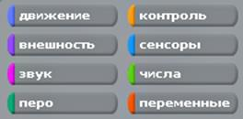

**Қозғалыс блогы**

|  |  |
| --- | --- |
| Командасы | Қызметі |
| https://konspekta.net/poisk-ruru/baza2/2089513279333.files/image003.gif | Перевести вGoogleBingКөрсетілген қадамдар санын өту. Егер Сан оң болса, теріс болса, алға жылжиды.Көрсетілген қадамдар санын өту. Егер Сан оң болса, теріс болса, алға жылжиды. |
| https://konspekta.net/poisk-ruru/baza2/2089513279333.files/image004.gifhttps://konspekta.net/poisk-ruru/baza2/2089513279333.files/image005.gif | Бұру-көрсеткі сағат немесе сағат тіліне қарсы бұрылады. |
| https://konspekta.net/poisk-ruru/baza2/2089513279333.files/image006.gif | Көрсетілген бағытқа бұру. Таңдау: жоғары, төмен, солға немесе оңға. |
| https://konspekta.net/poisk-ruru/baza2/2089513279333.files/image007.gif | Басқа адамның немесе тінтуір координатының бағытына бұрылу. Командадан кейін қазіргі уақытта жүйеде бар және оларға жауап беруге болатын нысандар тізімі бар. Басқа нысандар жоқ ең қарапайым жағдайда, тінтуір көрсеткіші орналасқан жаққа бұру ұсынылады. |
| https://konspekta.net/poisk-ruru/baza2/2089513279333.files/image008.gifhttps://konspekta.net/poisk-ruru/baza2/2089513279333.files/image009.gif | X осі бойынша немесе y осі бойынша орналасуын көрсетілген қадам санына өзгерту. |
| https://konspekta.net/poisk-ruru/baza2/2089513279333.files/image010.gif | Нысанның күйін X немесе y осі бойынша орнату. Декарт координаттар жүйесі қолданылады: егер X=0 және y=0 - нысан экран ортасында болса. Мөлшері экран:хоть -240 дейін 240, у -180 180.Нысанның күйін X немесе y осі бойынша орнату. Декартов координаттар жүйесі қолданылады: егер X=0 және y=0 - нысан экран ортасында болса. Мөлшері экран:хоть -240 дейін 240, у -180 180. |
| https://konspekta.net/poisk-ruru/baza2/2089513279333.files/image011.gif | Көрсетілген координаттары бар нүктеге жылжу. |
| https://konspekta.net/poisk-ruru/baza2/2089513279333.files/image012.gif | Көрсетілген уақыт ішінде көрсетілген координаттары бар нүктеге бірқалыпты жылжу. Жылжытуға секундта көрсетілген уақыт жұмсалады. |
| https://konspekta.net/poisk-ruru/baza2/2089513279333.files/image013.gif | Тышқанның көрсеткіші немесе басқа фигура орналасқан жерге өту. |
| https://konspekta.net/poisk-ruru/baza2/2089513279333.files/image014.gif | Егер экран шетіне түссеңіз, одан көрініңіз. Егер сіз өз кейіпкеріңізді жоғалтқыңыз келмесе, бұл өте пайдалы. |
| https://konspekta.net/poisk-ruru/baza2/2089513279333.files/image015.gifhttps://konspekta.net/poisk-ruru/baza2/2089513279333.files/image016.gif | X немесе y осі бойынша мәнді қайтарады. Басқа командалармен бірге қолданылады. |
| https://konspekta.net/poisk-ruru/baza2/2089513279333.files/image017.gif | Бағытты қайтарады. |

**Дыбыс блогы**

|  |  |
| --- | --- |
| Командасы | Қызметі |
| https://konspekta.net/poisk-ruru/baza2/2089513279333.files/image018.gif  https://konspekta.net/poisk-ruru/baza2/2089513279333.files/image019.gif | Дыбысты ойнату (дыбысты таңдауға болады). Бұл жағдайда дыбысты кітапханада таңдауға болады – бұл дыбыстар көп. Сурет кітапханасы сияқты, дыбыстар кітапханасы кеңейтіліп, оған жергілікті дыбыстарды пішімде қосуға болады .wav, mp3. |
| https://konspekta.net/poisk-ruru/baza2/2089513279333.files/image020.gif | Ойнайтын құралды таңдау. Скретчте көптеген құралдар, бірнеше экранды айналдыру. |
| https://konspekta.net/poisk-ruru/baza2/2089513279333.files/image021.gif | Соққылар көрсетілген такталар санын ойнайды. |
| https://konspekta.net/poisk-ruru/baza2/2089513279333.files/image022.gif | Көрсетілген уақыт мөлшерін белгілі бір нотаны ойнау (секундта). Ноталар цифрмен жазылған, бірақ әр цифрға қарсы оның дыбысы тұр. |
| https://konspekta.net/poisk-ruru/baza2/2089513279333.files/image023.gif | Барлық дыбысты өшіру |
| https://konspekta.net/poisk-ruru/baza2/2089513279333.files/image024.gif | Ағымдағы дыбыс деңгейін ұлғайтады (егер Сан оң болса) немесе азайтады (егер сан теріс болса). |
| https://konspekta.net/poisk-ruru/baza2/2089513279333.files/image025.gif | Дыбыс деңгейін пайызбен белгілейді. |
| https://konspekta.net/poisk-ruru/baza2/2089513279333.files/image026.gif | Дыбыс деңгейін қайтарады. |
| https://konspekta.net/poisk-ruru/baza2/2089513279333.files/image027.gif | Ағымдағы қарқынды ұлғайтады (егер Сан оң болса) немесе азайтады (егер сан теріс болса). |
| https://konspekta.net/poisk-ruru/baza2/2089513279333.files/image028.gif | Екпін орнатады. |
| https://konspekta.net/poisk-ruru/baza2/2089513279333.files/image029.gif | Қарқынның мәнін қайтарады. |

|  |  |  |
| --- | --- | --- |
|  |  |  |

**Сыртқы блок**

|  |  |
| --- | --- |
| Командасы | Қызметі |
| https://konspekta.net/poisk-ruru/baza2/2089513279333.files/image030.gif | Басқа костюмге өту (кейіпкердің костюмін таңдауға болады, екі іске қосу кезінде, бірақ костюмдерді қосуға болады) |
| https://konspekta.net/poisk-ruru/baza2/2089513279333.files/image031.gif | Костюм мәнін бір бірлікке өзгерту. Бізде бірнеше "импорттық" костюмдер болған кезде ғана мағынасы бар |
| https://konspekta.net/poisk-ruru/baza2/2089513279333.files/image032.gif | Қазіргі уақытта біздің орындаушымыз киген костюмнің мәнін қайтарады. |
| https://konspekta.net/poisk-ruru/baza2/2089513279333.files/image033.gif | Команда терезесінде жаза алатын фразаны айту. |
| https://konspekta.net/poisk-ruru/baza2/2089513279333.files/image034.gif | Орындаушы жұмысты тоқтатады, бұл ретте реплика оның жанында болады. |
| https://konspekta.net/poisk-ruru/baza2/2089513279333.files/image035.gif | Сөз тіркесін айту () секунд. Реплика объектінің жанында ілулі. |
| https://konspekta.net/poisk-ruru/baza2/2089513279333.files/image036.gif | Скрипт көрсетілген секунд санына тоқтатылады |
| https://konspekta.net/poisk-ruru/baza2/2089513279333.files/image037.gif | Нысанды бір параметр бойынша көрсетілген өлшемге өзгертіңіз. Төменде объектінің сыртқы түрін өзгертуге болатын параметрлердің тізімі келтіріледі: түсі-объект өзінің көз балық түсін өзгертеді-объект дөңес болады, егер "минус" белгісі бар сан болса - объект одан да көп үңіле бастайды - объект мозаика бұрмаланады - объект жарықтығы көбейеді - объект жарық болады немесе қараңғы болады (егер теріс мәнді таңдасаңыз) призмалар - неғұрлым мөлдір болады. |
| https://konspekta.net/poisk-ruru/baza2/2089513279333.files/image038.gif | Әсерлерді Біз таңдайтын мәнге орнатады. |
| https://konspekta.net/poisk-ruru/baza2/2089513279333.files/image039.gif | Барлық графикалық әсерлерді тазалау. Егер біз нысан түрін өзгерткіміз келсе, онда осы команданың нәтижесінде олардың бәрі жойылады |
| https://konspekta.net/poisk-ruru/baza2/2089513279333.files/image040.gif | Объект өсуде (егер Сан оң болса немесе азайса (егер "- "белгісімен болса). |
| https://konspekta.net/poisk-ruru/baza2/2089513279333.files/image041.gif | Нысанның өлшемін ағымдағы пайызбен белгілеу. |
| https://konspekta.net/poisk-ruru/baza2/2089513279333.files/image042.gif | Ағымдағы өлшемді қайтарады. |
| https://konspekta.net/poisk-ruru/baza2/2089513279333.files/image043.gif | Көріну-нысан көрінетін болады. Жасыру-ол көрінбейтін болады. |
| https://konspekta.net/poisk-ruru/baza2/2089513279333.files/image044.gif | Нысан бірінші қабатқа жылжиды, оны ештеңе жабады |
| https://konspekta.net/poisk-ruru/baza2/2089513279333.files/image045.gif | Нысан суреттің ішіне бірнеше қабатқа кетеді. |

**Бақылау блогы**

|  |  |
| --- | --- |
| Командасы | Қызметі |
| https://konspekta.net/poisk-ruru/baza2/2089513279333.files/image046.gif | Басқанда (жасыл жалауша, батыр түрінде) жоба іске қосылады |
| https://konspekta.net/poisk-ruru/baza2/2089513279333.files/image047.gif |  |
| https://konspekta.net/poisk-ruru/baza2/2089513279333.files/image048.gif | Таңдалған пернені басуға жауап ретінде командалар блогын орындауды іске қосады. Басқаруды пернетақтаға жібереді. |
| https://konspekta.net/poisk-ruru/baza2/2089513279333.files/image049.gif | Алынған хабарға жауап ретінде командалар блогын орындауды іске қосады. |
| https://konspekta.net/poisk-ruru/baza2/2089513279333.files/image050.gif | Күту командасы. Параметр қанша секунд күтіп тұрғанын көрсетеді. |
| https://konspekta.net/poisk-ruru/baza2/2089513279333.files/image051.gif | Конструкцияның ішіне салынған командалар блогы үнемі орындалады. |
| https://konspekta.net/poisk-ruru/baza2/2089513279333.files/image052.gif | Орындау кезінде конструкцияның ішінде жасалған командалар орындалуы тиіс шарт. Егер шарт орындалмаса, онда ешқандай әрекет орындалмайды. |
| https://konspekta.net/poisk-ruru/baza2/2089513279333.files/image053.gif | Орындау кезінде конструкция ішінде жасалған командалар орындалуы тиіс шарт, егер ( ). Егер бұл шарт орындалмаса, онда ішкі немесе () әрекеттер орындалады. |
| https://konspekta.net/poisk-ruru/baza2/2089513279333.files/image054.gif | Қайталау. Параметр блоктың ішінде қайталанатын командалар блоктарын қанша рет қайталауды көрсетеді ( ). |
| https://konspekta.net/poisk-ruru/baza2/2089513279333.files/image055.gif | Хабарды жіберу. Берілген хабар басқа Орындаушының белсенділігін іске қосуы мүмкін. Жұмыс істейді ұштастыра отырып, мен қашан аламын |
| https://konspekta.net/poisk-ruru/baza2/2089513279333.files/image056.gif | Тексеру шарттары. Блок ішінде |
| https://konspekta.net/poisk-ruru/baza2/2089513279333.files/image057.gif | Шарт орындалғанша күтіңіз. |
| https://konspekta.net/poisk-ruru/baza2/2089513279333.files/image058.gif | Осы Орындаушы үшін бағдарламаның орындалуын тоқтату. |
| https://konspekta.net/poisk-ruru/baza2/2089513279333.files/image059.gif | Барлық бағдарламаларды орындауды тоқтату. |

**Сенсорлар блогы**

|  |  |
| --- | --- |
| Командасы | Қызметі |
| https://konspekta.net/poisk-ruru/baza2/2089513279333.files/image060.gif | X осі бойынша тінтуір көрсеткішінің мәнін қайтарады. |
| https://konspekta.net/poisk-ruru/baza2/2089513279333.files/image061.gif | У осі бойынша тінтуір көрсеткішінің мәнін қайтарады. |
| https://konspekta.net/poisk-ruru/baza2/2089513279333.files/image062.gif | Басқару тышқан пернесі басылғанын тексереді ме? |
| https://konspekta.net/poisk-ruru/baza2/2089513279333.files/image063.gif | Басылған, қандай басқа пернесі? |
| https://konspekta.net/poisk-ruru/baza2/2089513279333.files/image064.gif | Біздің нысан тінтуірге немесе басқа адамға қатысты ма? Біздің түс нысаны қатысты ма ()? Түсі ( ) бар ма ( ) |
| https://konspekta.net/poisk-ruru/baza2/2089513279333.files/image065.gif | Таңдалған нысанға немесе тышқан көрсеткішіне дейінгі қашықтық. |
| https://konspekta.net/poisk-ruru/baza2/2089513279333.files/image066.gif | Таңдалған нысанның мәні (өлшемі, көлемі, костюмі, X немесе y осі бойынша орналасуы). |
| https://konspekta.net/poisk-ruru/baza2/2089513279333.files/image067.gif | Таймердің мәні жойылады. |
| https://konspekta.net/poisk-ruru/baza2/2089513279333.files/image068.gif | Таймер мәнін қайтарады |
| https://konspekta.net/poisk-ruru/baza2/2089513279333.files/image069.gif | Дыбыс деңгейі. Дыбыс деңгейін қайтарады. |
| https://konspekta.net/poisk-ruru/baza2/2089513279333.files/image070.gif | Сенсор мәнін қайтарады. |
| https://konspekta.net/poisk-ruru/baza2/2089513279333.files/image071.gif | Батырма басуылы сенсор |

**Сан блогы**

Есептеу кірпіштерін тек құрылыс блоктарының ішінде пайдалануға болады. Құрылыс материалы ретінде бұл кірпіштерді пайдалануға болмайды. Олар нәтижені қайтарады.

Барлық арифметикалық және логикалық блоктар басқару блоктарымен бірге қолданылады.

|  |  |
| --- | --- |
| Командасы | Қызметі |
| https://konspekta.net/poisk-ruru/baza2/2089513279333.files/image072.gif | Қосу |
| https://konspekta.net/poisk-ruru/baza2/2089513279333.files/image073.gif | Азайту. |
| https://konspekta.net/poisk-ruru/baza2/2089513279333.files/image074.gif | Көбейту. |
| https://konspekta.net/poisk-ruru/baza2/2089513279333.files/image075.gif | Бөлу. |
| https://konspekta.net/poisk-ruru/baza2/2089513279333.files/image076.gif | Салыстыру: үлкен, тең, кіші. |
| https://konspekta.net/poisk-ruru/baza2/2089513279333.files/image077.gif | ( ) Және () аралығында кездейсоқ Сан. |
| https://konspekta.net/poisk-ruru/baza2/2089513279333.files/image078.gif | Эти блоки содержат входные окошки, куда вставляются кирпичики сравнений. |
| https://konspekta.net/poisk-ruru/baza2/2089513279333.files/image079.gif | Функция (квадратный корень, логарифм, синус, косинус и т.д.) |
| https://konspekta.net/poisk-ruru/baza2/2089513279333.files/image080.gif | Разделить нацело. |
| https://konspekta.net/poisk-ruru/baza2/2089513279333.files/image081.gif | Округлить число. |

**Қалам блогы**

|  |  |
| --- | --- |
| Командасы | Қызметі |
| https://konspekta.net/poisk-ruru/baza2/2089513279333.files/image082.gif | Экранды барлық іздерден тазалаңыз. |
| https://konspekta.net/poisk-ruru/baza2/2089513279333.files/image083.gif | Қаламды түсіру. Кейін бұл команда үшін қозғалмалы объектісі болып із. қалады |
| https://konspekta.net/poisk-ruru/baza2/2089513279333.files/image084.gif | Қаламды көтеру. Қозғалыс кезінде объектінің із қалмайды. |
| https://konspekta.net/poisk-ruru/baza2/2089513279333.files/image085.gif | Сурет салатын түс таңдау |
| https://konspekta.net/poisk-ruru/baza2/2089513279333.files/image086.gif | Ағымдағы түсті өзгерту. Оң және теріс сандарды пайдалануға болады. |
| https://konspekta.net/poisk-ruru/baza2/2089513279333.files/image087.gif | Сандық түс мәнін таңдау. |
| https://konspekta.net/poisk-ruru/baza2/2089513279333.files/image088.gif | Нысан қалдырған көлеңке мөлшерін орнату. |
| https://konspekta.net/poisk-ruru/baza2/2089513279333.files/image089.gif | Ағымдағы көлеңкенің өлшемін өзгерту. |
| https://konspekta.net/poisk-ruru/baza2/2089513279333.files/image090.gif | Ағымдағы қалам өлшемін өзгерту. |
| https://konspekta.net/poisk-ruru/baza2/2089513279333.files/image091.gif | Қаламның қалыңдығын орнату. |
| https://konspekta.net/poisk-ruru/baza2/2089513279333.files/image092.gif | Нысанды экранда басып шығару. |

**Айнымалы Блок**

Бастапқыда бұл жәшікте 2 блок бар:

https://konspekta.net/poisk-ruru/baza2/2089513279333.files/image093.gif айнымалыны құру және жою.айнымалыны құру және жою.

Бірнеше айнымалы жасауға болады. "Айнымалыны құру" батырмасын басу арқылы айнымалы атауын басу қажет терезе пайда болады:

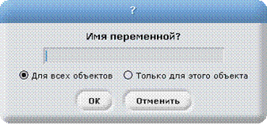

Айнымалы жасалғаннан кейін, оның мәнін орнатуға, оның мәнін өзгертуге және бұл мәнді басқа орындаушыларға беруге болады.

Егер айнымалы қажет болмаса, оны жоюға: https://konspekta.net/poisk-ruru/baza2/2089513279333.files/image096.gif

|  |  |
| --- | --- |
| Командасы | Қызметі |
| https://konspekta.net/poisk-ruru/baza2/2089513279333.files/image097.gif | Айнымалының мәнін белгілеу |
| https://konspekta.net/poisk-ruru/baza2/2089513279333.files/image098.gif | Айнымалының мәнін қайтарады |
| https://konspekta.net/poisk-ruru/baza2/2089513279333.files/image099.gif | Айнымалының мәнін өзгерту (). оң немесе теріс сандар арқылы үлкейтуге немесе азайтуға болады |
| https://konspekta.net/poisk-ruru/baza2/2089513279333.files/image100.gif | Айнамалыны көрсету және жасыру |
| https://konspekta.net/poisk-ruru/baza2/2089513279333.files/image101.gif |  |

**Scratch (Скретч)-бағдарламалау жүйесінде зертханалық жұмыстар**

**№ 1 практикалық жұмыс**

**«Scratch ортасында қарапайым анимацияны жасау»**

**Мақсаты:** Scratch бағдарламасын іске қосуды үйрену, ортаның негізгі тармақтарын зерттеу, Scratch ортасында қарапайым анимацияны жасауды үйрену.

**Тапсырма**

Спрайт үшін мысықты келесі анимация жасаңыз: мысық сол жақ төменгі бұрышта орналасқан, жасыл жалаумен басқанда Мысық оңға қарай қозғала бастайды, жиегіне дейін, диагональ бойынша сол жақ жоғарғы бұрышқа қозғалады.

**Тапсырманы орындау технологиясы.**

1.Scratch ортасын екі рет нұқу арқылы жұмыс үстелінде іске қосыңыз.

**2.Scratch ортасының терезесі пайда болады. Орта объектілерімен танысыңыз.**

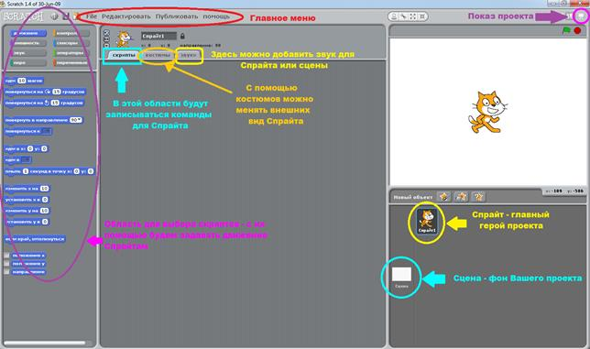

3.Мысықты жобаның сол жақ төменгі бұрышына жылжытыңыз. Ол үшін тышқанның сол жақ батырмасын басып, оны қажетті орынға созу қажет.

4.Енді мысық үшін скриптті жазуға кірісеміз. Тышқандың сол жақ батырмасын екі рет нұқыңыз мысық үшін скрипт аймағын ашыңыз

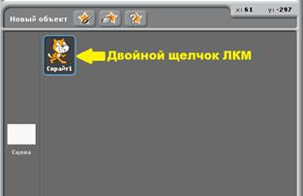

5.Мысық қабырғамен соқтығысқан кезде аяққа бұрылмау үшін " тек солға - оңға бұрылу»

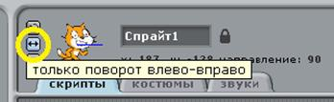

6.Мысық Спрайт үшін командалар терезесінде терезенің сол жағында орналасқан скрипттер аймағын пайдалана отырып, келесі бағдарламаны құрастырыңыз.

7.Жобаны көрсету режиміне көшіріңіз.

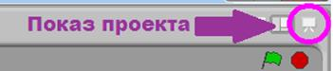

8.Жобаны іске қосу үшін жасыл жалау түймесін басыңыз. Сіздің спрайт тапсырмада көрсетілген әрекеттерді орындағанына көз жеткізіңіз.

Қосымша тапсырма 1. Бағдарламаны оң жақ бұрышқа жеткен соң, аяғына дейін жоғары қарай жүретіндей етіп өзгертіңіз.

Қосымша тапсырма 2. Мысық Спрайт үшін келесі анимацияны жасаңыз: Мысық оң жақ төменгі бұрышта орналасқан, содан кейін ол экран ортасына жетеді, содан кейін бұрылады және кері қайтарылады.

**№ 2 практикалық жұмыс**

**"Спрайт костюмдерін ауыстыру. Костюмдерді ауыстыру бойынша анимация жасау»**

**Мақсаты:** Спрайт костюмдерін қосу және ауыстыру арқылы анимацияланған нысанды құру механизмін зерттеу.

**Тапсырма**

Аузын ашатын және жабатын жүзуші акуланың анимациясын жасау.

**Тапсырманы орындау технологиясы.**

1.Scratch бағдарламасын іске қосыңыз.

2.1 Спрайт жобасынан жойыңыз.

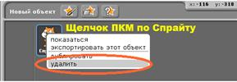

3.Жобаға жаңа спрайт қосыңыз. Жаңа нысан түймешігін таңдап, Animals қалтасында Shark 1-a Спрайтын таңдаңыз.

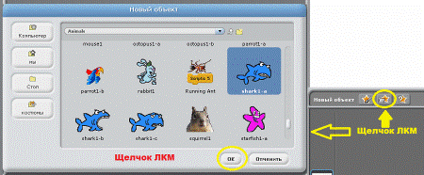

4.Акуланың Белсенді Спрайтын екі рет нұқып, костюмнің бетбелгісіне өтіңіз.

5.Спрайт Акула үшін жаңа костюм қосыңыз. Ол үшін Импорт түймесін басып, shark 1-b костюмін таңдаңыз.

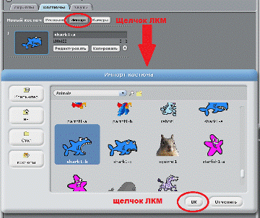

6.Сол сияқты тағы бір shark1-c костюмін қосыңыз. Терезеде костюм келесідей болуы керек.

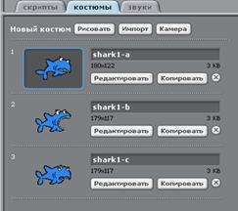

7.Скрипт бетбелгісінде Акула Спрайт үшін келесі бағдарламаны жасаңыз.

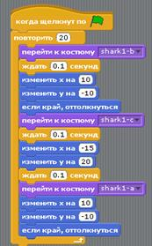

8.Жобаның жұмысын тексеріңіз: таныстыру режиміне өтіңіз және жасыл жалау басыңыз.

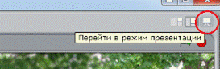

Қосымша тапсырма. Жобаны акула қозғалатындай етіп өзгертіңіз, аузын баяу ашыңыз /жабыңыз.

**№ 3 практикалық жұмыс**

**"Жобаға сахнаны қосу. Сахнаны ауыстыру»**

**Мақсаты:** жобаға жаңа көріністерді қосу, сахнаны ауыстыру.

**Тапсырма**

Пәтердегі бөлмелердің Автоматты ауысуын көрсететін жоба жасау қажет.

**Тапсырманы орындау технологиясы.**

1.Scratch бағдарламасын іске қосыңыз.

2.Спрайт 1 жобасынан жойыңыз, ол бізге фонды ауыстыру үшін қажет емес.

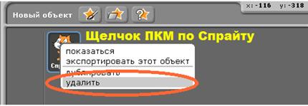

3.Сахна нысанын таңдап, Фоны бетбелгісіне өтіңіз.

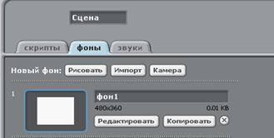

4.Жобаға бірнеше жаңа Фон қосыңыз. Бұл үшін Импорт түймешігін басу арқылы диалогтық терезені іске қосыңыз.

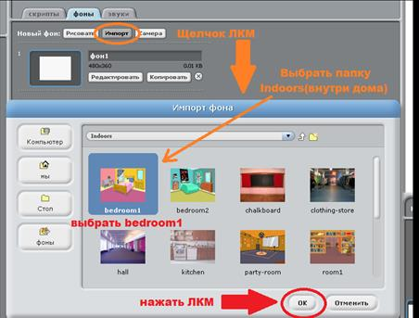

5.Содан кейін фонды қалау келесідей болады.

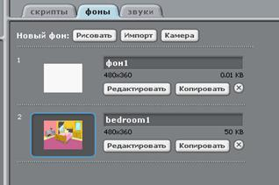

6. Бос 1 фонды жойыңыз.

7.4-тармақта сияқты ұқсас тәсілмен жобаға kitchen, party-room, room1, room2, room3 аттары бар фондар қосыңыз.

7.Фонның бетбелгісі шамамен көрінуі керек.7.4-тармақта сияқты ұқсас тәсілмен жобаға kitchen, party-room, room1, room2, room3 аттары бар фондар қосыңыз.

8. Скрипт бетбелгісіне өтіп, келесі бағдарламаны жасаңыз.

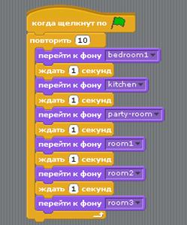

9. Жобаны көрсету режиміне көшіріңіз.

10. Жобаны іске қосу үшін жасыл жалау түймесін басыңыз. Көз жеткізіңіз сіздің жұмыс қалыпты.

Қосымша тапсырма. Фонды ауыстыру тәртібін өзгертіңіз.

**№ 4 практикалық жұмыс**

**"Жобаға жаңа Спрайт қосу.**

**Мақсаты:** жобаға жаңа спрайт қосу және анимация жасауды үйрену

**Тапсырма.**

Ұшу көрінісінің анимациясын жасау қажет (егер "оң жақ көрсеткі" – оң жақ көрсеткі – оң жақ көрсеткі-сол жақ көрсеткі-сол жақ көрсеткі).

**Тапсырманы орындау технологиясы.**

1.Scratch бағдарламасын іске қосыңыз.

2.1 Спрайт жобасынан жойыңыз, ол бізге қажет емес.

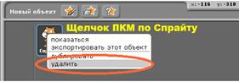

3.Файлдан жаңа нысанды таңдау түймешігін басу арқылы жобаға жаңа спрайт қосыңыз. Fantasy қалтасынан, ghost1 Спрайт атауын таңдау.

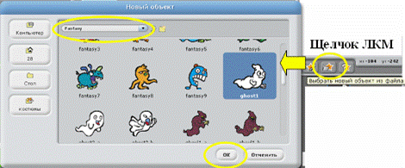

4.Таңдалған Спрайт үшін келесі скрипт жасаңыз.

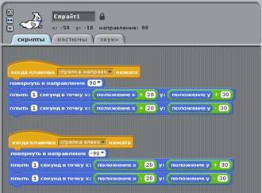

5.Жобаны көрсету режиміне көшіріңіз.

6.Жобаны іске қосу үшін пернетақтадағы "сол жақ көрсеткі" немесе "оң жақ көрсеткі"түймесін басыңыз. Жоба қалыпты жұмыс істеп тұрғанына көз жеткізіңіз.

Қосымша тапсырма. "ЖОҒАРЫ КӨРСЕТКІ" және "төмен көрсеткі"батырмасын басқан кезде көріну қозғалысын жүзеге асыру мүмкіндігін қосыңыз.

**№ 5 тәжірибелік жұмыс**

**"Бір спрайттың қатысуымен Scratch күрделі анимация жасау»**

**Мақсаты:** бір спрайтпен жұмыс істеу дағдыларын бекіту (костюмдерді ауыстыру, күрделі қозғалысты баптау).

**Тапсырма.**

Өңді таңдау керек. Мысық солдан оңға қарай соңына дейін жүреді, дейді Сәлем, 90 градусқа бұрылады, 3 секунд күтуде, кері қайтады, ұшатын тышқанға айналады (костюмді өзгертеді) және диагональ бойынша ұшады, соңында сұрайды "бәрі түсінікті?".

**Тапсырманы орындау технологиясы.**

1.Scratch бағдарламасын іске қосыңыз.

2.Нысандарда сахнаны таңдаңыз.

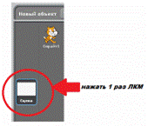

3.Фон бетбелгісіне өтіңіз, Импорт түймешігін басыңыз және ұсынылған тізімнен таңдаңыз: Outdoors-all sports…

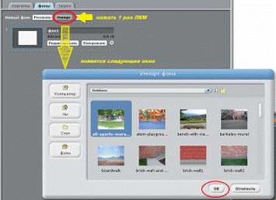

4.1 Фон фоны тізімінен крест түймесін басу арқылы жойыңыз.

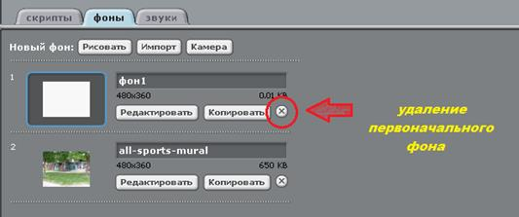

5.Мысықты сол жақ төменгі бұрышқа жылжытыңыз.

6.Костьюмдер бетбелгісіне өтіп, 2 костюмін жойыңыз. Animals қалтасынан bat 2a, beta 2-b костюмдерін импорттаңыз.

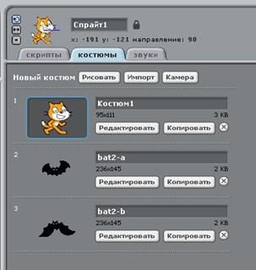

7.Дыбыстар бетбелгісіне өтіңіз, effect қалтасынан Rattle дыбысын импорттаңыз.7.Дыбыстар бетбелгісіне өтіңіз, effect қалтасынан Rattle дыбысын импорттаңыз.

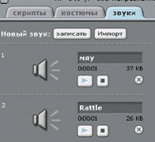

8.1 Спрайт бойынша екі рет басыңыз, және скрипт аймағында мысық солдан оңға қарай аяғына дейін өтетін бағдарламаны құрастырыңыз, сәлемдейді, 90 градусқа бұрылады, 3 секунд күтуде, кері қайтады, ұшатын тышқанға айналады (костюмді өзгертеді) және диагональ бойынша ұшады, " бәрі түсінікті?".

9.Жұмыс жасау кезінде пайдалану:

Скрипттер

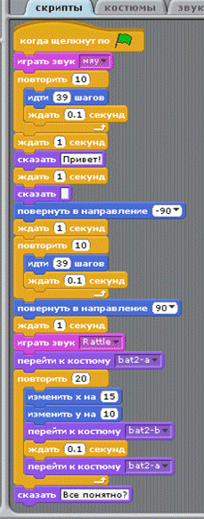\

10. Жасалған жобаны сақтаңыз.

**№ 6 тәжірибелік жұмыс**

**«Костюмнің өзгеруі. Костюмдерді өзгертуге арналған анимация құру»**

**Мақсаты:** Спрайт костюмдерін қосу және өзгерту арқылы анимациялық нысанды жасау механизмін зерттеу.

**Тапсырма**

Жүзу акуласының анимациясын жасау, ауызды жыртып тастау және жабу.

**Жұмыстың технологиясы.**

1. Scratch бағдарламасын іске қосыңыз.

2. Sprite 1 жобасынан жойыңыз.

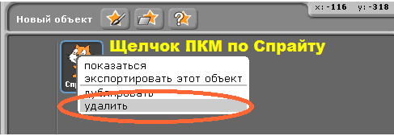

3. Жобаға жаңа спрайт қосыңыз. Жаңа нысан түймешігін басыңыз, Жануарлар қалтасында Sprite shark1-a таңдаңыз.

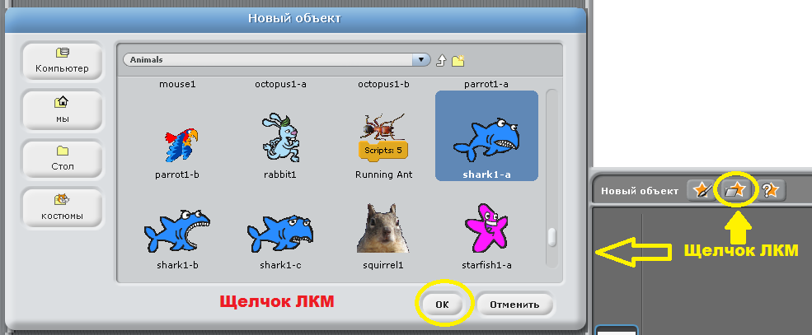

4. Екі рет басып, Costumes қойындысына өтіп, Sprite Shark функциясын қосыңыз.

5. Sprite Shark үшін жаңа костюм қосыңыз. Мұны істеу үшін Импорттау түймешігін басып, shark1-b костюмін таңдаңыз.

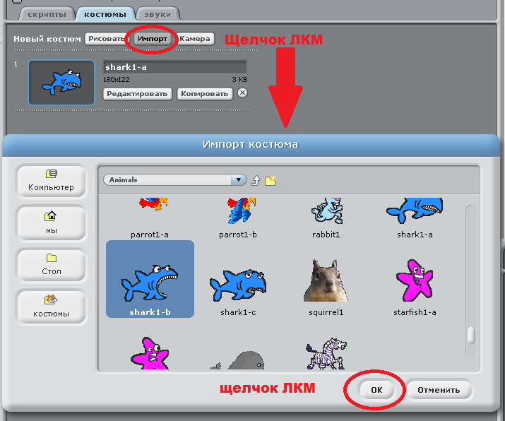

6.Сондай-ақ, тағы бір акуланы киюге болады. Терезеде костюм ұқсас болуы керек

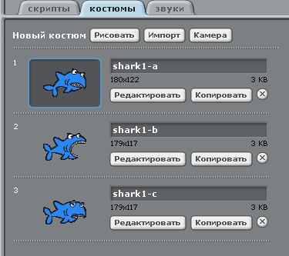

7.Сценарийлердегі Sprite Shark қойындысы үшін келесі бағдарламаны жасаңыз.

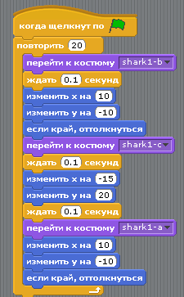

8. Жобаңыздың жұмысын тексеріңіз: презентация режиміне ауысыңыз және жасыл жалаушаны басыңыз.

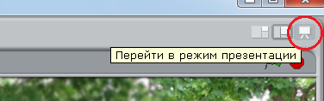

Қосымша тапсырма 1. Жобаны акуланың қозғалысы үшін өзгертіңіз, аузын баяу ашады / жабады.

Қосымша тапсырма 2. Sprites қолданбасын People қалтасынан пайдаланып, би адамның анимациясын жасаңыз.

**№7 тәжірибелік жұмыс «Жобаға сахналарды қосу. Көріністі өзгерту»**

**Мақсаты:** жобаға жаңа сахналарды қалай қосу керектігін үйрену, сахналарды өзгерту.

**Тапсырма** Пәтерде бөлмелерді автоматты түрде өзгертуді көрсететін жоба жасау қажет.

**Жұмыстың технологиясы.**

1. Scratch бағдарламасын іске қосыңыз.

2.Sprite 1 жобасынан алып тастаңыз, біз оны өңдеумен жұмыс істеудің қажеті жоқ.



3.Scene нысанын таңдап, Backgrounds қойындысына өтіңіз.

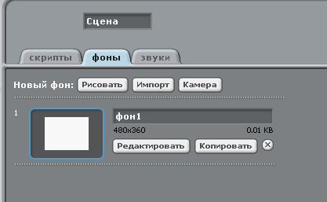

4. Сіздің жобаңызға бірнеше жаңа фон қосыңыз. Ол үшін импорттау түймешігін басу арқылы тілқатысу терезесін іске қосыңыз.

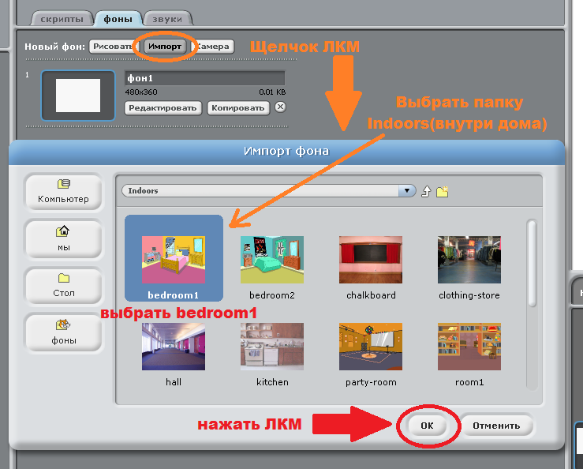

5. Содан кейін, Фондар қойындысы осылай болады.

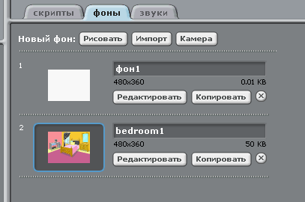

6. Бос Фонды жою.

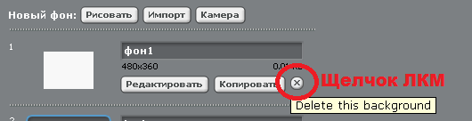

7. 4-параграфқа сәйкес, жобаға аттармен фондарды қосыңыз: ас, бөлме-бөлме, бөлме1, бөлме2, бөлме3.

8. Backgrounds қойындысы осы сияқты көрінуі керек.

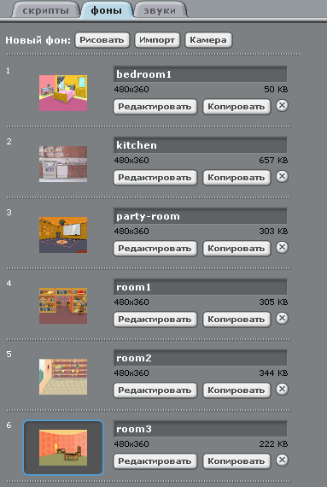

9. Сценарийлер қойындысына өтіп, келесі бағдарламаны жасаңыз.

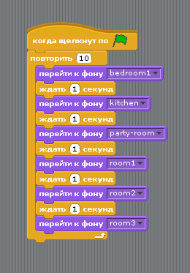

10. Жобаны демо-режимге қойыңыз.

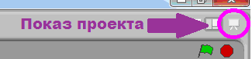

11.Жобаны бастау үшін жасыл жалаушаны басыңыз. Сіздің жұмысыңыз қалыпты екенін тексеріңіз.

Қосымша тапсырма 1. Фондарды өзгерту тәртібін өзгерту.

Қосымша тапсырма 2. Жыл мезгілдерінің өзгерісін көрсететін жоба жасаңыз.

**№8 Практикалық жұмыс «Жобаға жаңа спрайт қосу. Ол үшін анимацияны жасау»**

**Мақсаты:** жобаға жаңа спрайт қосуды және оған анимация жасауды үйреніңіз.

**Тапсырма** Ұшатын арбаның анимациясын жасауыңыз керек (егер басылған «оң жақ көрсеткі» пернесі - «сол жақ көрсеткі» пернесі басылып шықса, арбаның оң жағы ұшып кетсе).

**Жұмыстың технологиясы.**

1. Scratch бағдарламасын іске қосыңыз. 2. Sprite 1 жобасынан алып тастаңыз, біз оны жұмыс үшін қажет етпейміз.

2.Жаңа объектті файлдан таңдау үшін түймешікті басу арқылы жоба үшін жаңа спрайтты қосыңыз. Sprite Fantasy қалтасынан, Ghost1 спрайтының атауын таңдайды.

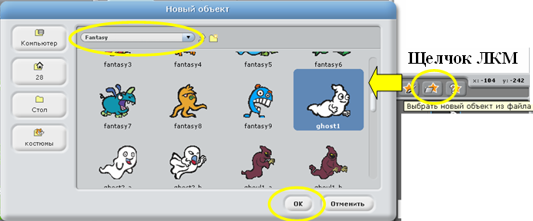

3.Таңдалған спрайт үшін келесі сценарийді жасаңыз.

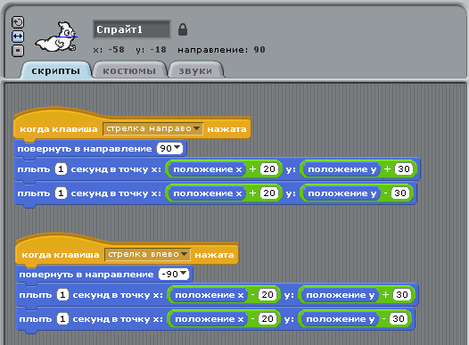

4. Жобаны демо-режимге қойыңыз.



5. Жобаны бастау үшін, пернетақтадағы сол жақ көрсеткіні немесе оң жақ көрсеткіні басыңыз. Жобаның дұрыс жұмыс істеп тұрғанына көз жеткізіңіз.

Қосымша тапсырма 1. Жоғарғы және төмен көрсеткі түймелерін басқан кезде елесті жылжыту мүмкіндігін қосыңыз.

қосымша тапсырма.2 Жаяу адамның анимациясын, басқару түймелерін жасаңыз, қозғалыс стилін таңдаңыз, фон және дыбыс

**№9 Практикалық жұмыс «Жобаға дыбыс әсерлерін қосу»**

**Мақсаты:** жобаға дыбыс әсерлерін қалай қосуды үйрену, оларды баптау.

**Тапсырма** Музыкаға би адамның анимациясын жасау қажет.

**Жұмыстың технологиясы.**

1. Scratch бағдарламасын іске қосыңыз.

2. Sprite 1 жобасынан алып тастаңыз, біз оны жұмыс үшін қажет етпейміз.

3. Жобаға арналған бүркіші деп аталатын адамдар қалтасынан спрейтті қосыңыз.

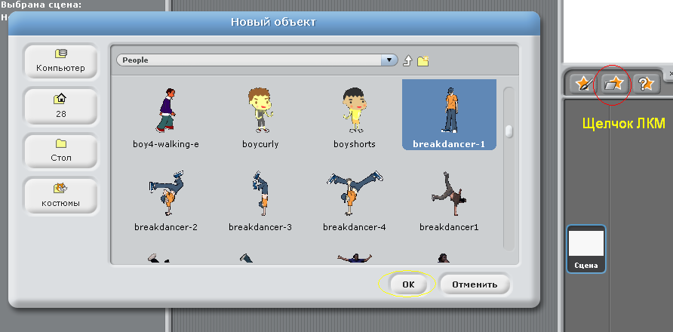

4. Жаңа Спрайт үшін үш қосымша костюмінің костюмі - 2, breakdancer-3, breakdancer-4. Сізде мынадай суретте көрсетілгендей нәтиже шығу керек.

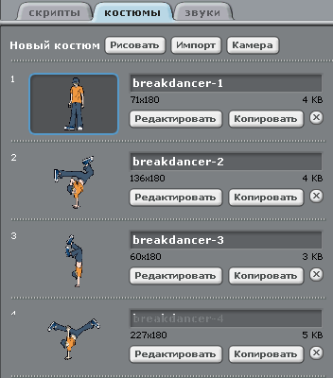

5. Көріністі белсенді етіңіз, дыбыстар қойындысына өтіңіз. Импорттау түймешігін пайдаланып, жобаға Music Loops қалтасынан жаңа DrumSet1 дыбысын қосыңыз.

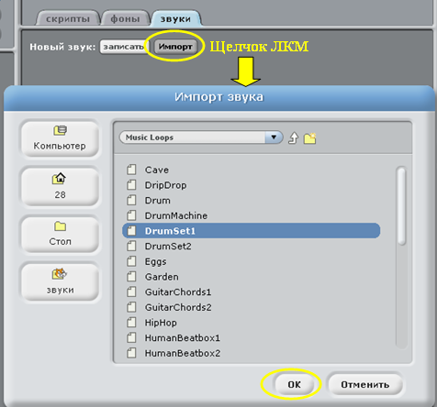

6. Сонымен қатар, жобаға DrumSet2 дыбысын қосыңыз.

7. Sprite 1 функциясын іске қосыңыз және оған келесі сценарийді жасаңыз.

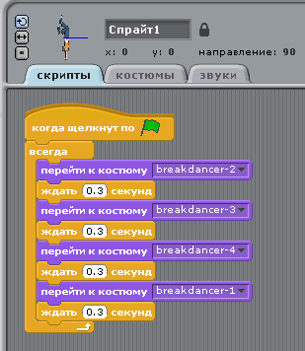

8. Сахнаны белсенді етіңіз және келесі сценарийді жасаңыз.

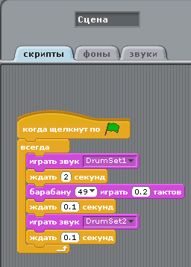

9. Жобаны демо-режимге қойыңыз.



10. Жобаны бастау үшін жасыл жалаушаны басыңыз. Сіздің жұмысыңыз қалыпты екенін тексеріңіз.

Қосымша тапсырма 1. Өз қалауыңыз бойынша жобаға кез-келген фонды қосыңыз.

Қосымша тапсырма 2. Қыз қыз музыкамен айналысатын жобаны жасаңыз.

**№10 практикалық жұмыс**

**«Бір спрайттың қатысуымен сызаттарда күрделі анимацияны жасау»**

**Мақсаты:** бір спрайтпен жұмыс істеу дағдыларын нығайту (костюмдерді өзгерту, күрделі қозғалысты орнату).

**Тапсырма** Фонды таңдау керек. Мысық солдан оңға қарай созылады, дейді, сәлем, 90 градусқа бұрады, 3 секунд күтеді, артқа оралады, ботқа айналады (костюм өзгереді) және диагональмен ұшады, соңында «Барлық нәрсе анық?» Деп сұрайды.

**Жұмыстың технологиясы.**

1. Scratch бағдарламасын іске қосыңыз.

2. Нысанда Stage таңдаңыз.

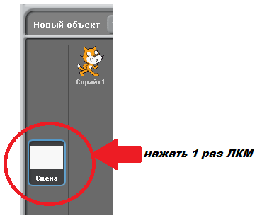

3. Фондар қойындысына өтіп, Импорттау түймешігін басып, тізімнен таңдаңыз: Сыртта – барлық спорт түрлері

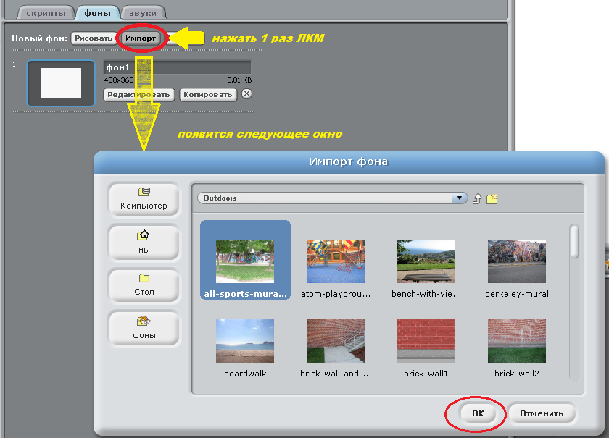

4. Айқындықты басу арқылы артқы фондар тізімінен 1 фонын алыңыз.

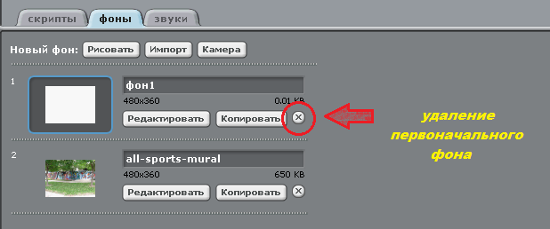

5. Мысықты төменгі сол жақ бұрышқа жылжытыңыз. 2. Costumes қойындысына өтіп, костюмді жойыңыз 2. Жануарлар қалтасынан bat2-a, bat2-b костюмдерін импорттаңыз.

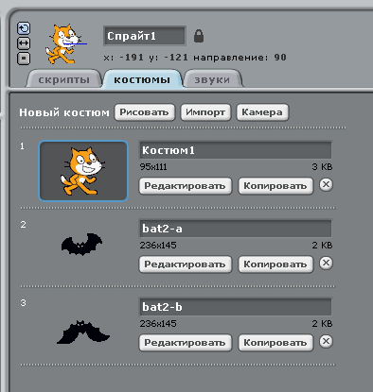

6. «Әсер» папкасынан «Дыбыстар» қойындысына өтіп, «Шырынды дыбысты» импорттаңыз

.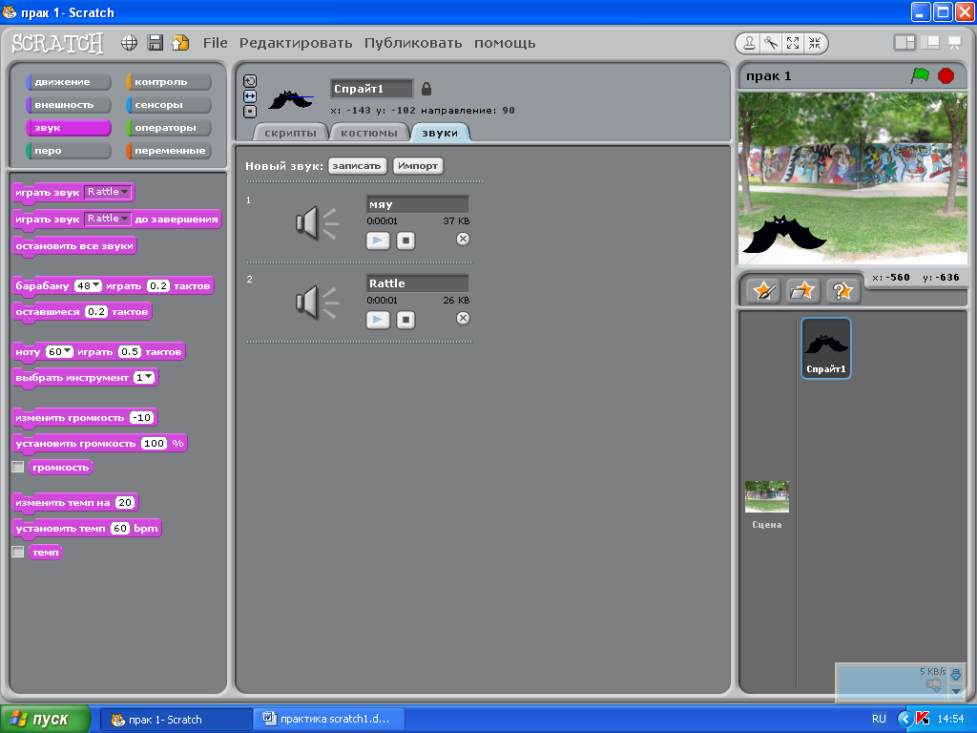

7. Sprite 1-ді екі рет басыңыз, ал Сценарийлер аумағында мысық солдан оңға қарай созылатын бағдарламаны жасайды, сәлем береді, 90 градусқа бұрады, 3 секунд күтеді, кері оралады, ботқа айналады (костюмдерді өзгертеді) және ұшып шығады диагональ бойынша, «бәрі түсінікті ме?» деп сұрайды.

8. Жұмыс жасау кезінде:

Скриптілері

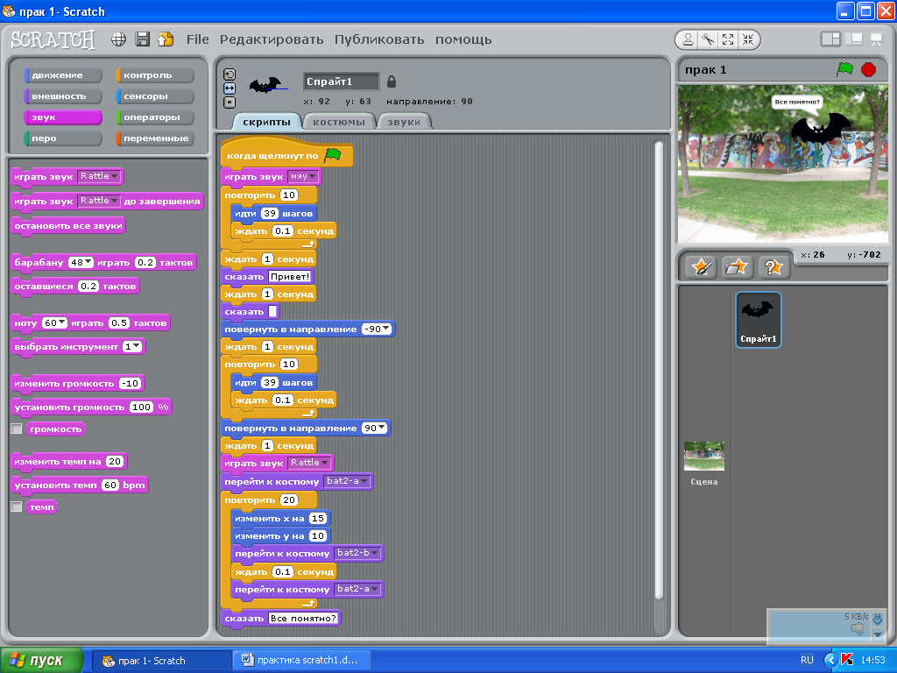

9. Нысанның костюмдері Sprite 1

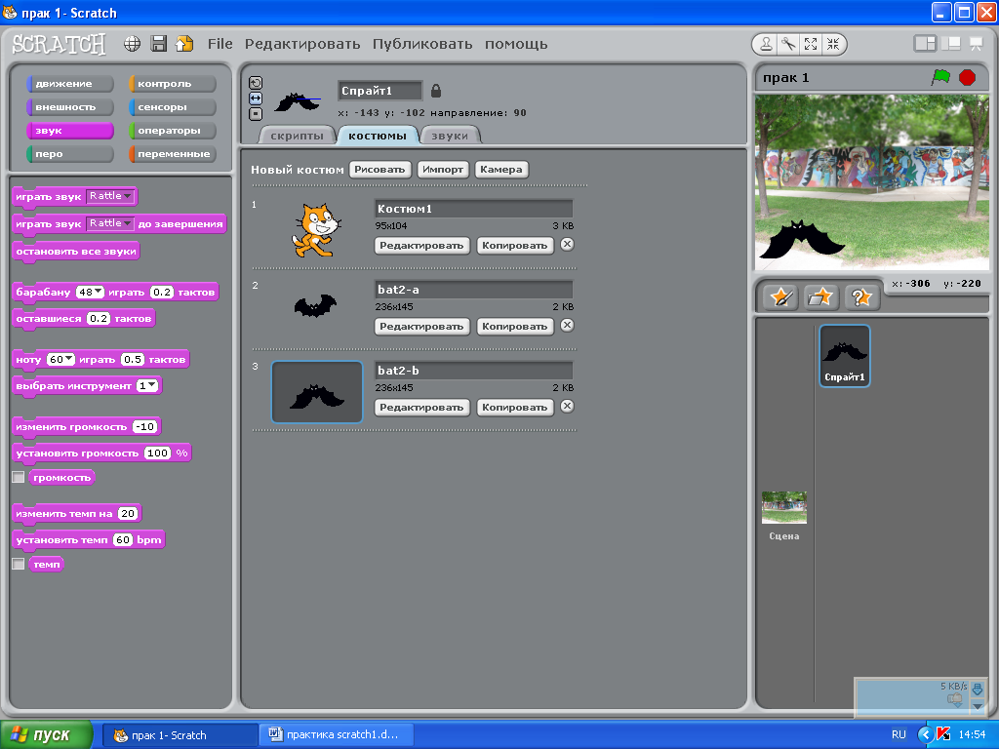

10. Нысанның дыбысы 1



11. Жобаңыздың жұмысын тексеріңіз: презентация режиміне ауысыңыз және жасыл жалаушаны басыңыз

.

Қосымша тапсырма 1. Костың көбелектің айналасына емес, бит емес, бірақ соңында «Көбелектерге ұнайсыз ба?» Деген жобаны өзгертіңіз.

Қосымша тапсырма 2. Теңіз түбінің беткі жағында балық айнала бастайтын жоба жасаңыз. Өзіңіздің траекторияңызды таңдаңыз.

**№11 тәжірибелік жұмыс «Көптеген спрайтпен күрделі анимацияны жасау»**

**Мақсаты:** бірнеше сприттері бар жобаларды қалай жасау керектігін үйреніңіз.

**Тапсырма** «Диско» жобасын құру.

**Жұмыстың технологиясы.**

1. Scratch бағдарламасын іске қосыңыз. 2. Sprite 1 жобасынан алып тастаңыз, біз оны жұмыс үшін қажет етпейміз

.

2. Жобаға арналған breakdancer-1 деп аталатын адамдар қалтасынан спретті қосыңыз.



3. Жаңа спрайт үшін үш қосымша костюмдер қосқышты қосыңыз - 2, breakdancer-3, breakdancer-4. Сізге мұндай нәрсе болуы керек

.

4. Ұқсас Sprite 2 (breakdancer1) және Sprite 3 (breakdancer3) қосыңыз. 2. Sprite 1 үшін келесі сценарийді жасаңыз

.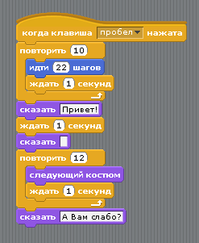

5. 2-ші және 3-ші спрейлер үшін өз сценарийлеріңізді жасаңыз.

Осылайша, Scratch бағдарлау ортасын бағдарлама жасау тілінен гөрі шығармашылық жұмыс құралы ретінде пайдалана аламыз және осы бағдарлау ортасының тілінің қарапайымдылығы программалау негізін оңай үйренуге мүмкіндік береді.

**Қорытынды**

Scratchті қолдану оңай және жеңіл, сонымен қатар басқа бағдарламалау тілдерінің қолданысқа қажетті негізгі идеяларын сізге үйретеді. Бұл көпплатформалы өнім, яғни оны Windows, Linux және тағы басқа да операциялық жүйелерде орната беруге болады. [Массачусет](https://kk.wikipedia.org/wiki/%D0%9C%D0%B0%D1%81%D1%81%D0%B0%D1%87%D1%83%D1%81%D0%B5%D1%82%D1%81_%D1%82%D0%B5%D1%85%D0%BD%D0%BE%D0%BB%D0%BE%D0%B3%D0%B8%D1%8F%D0%BB%D1%8B%D2%9B_%D0%B8%D0%BD%D1%81%D1%82%D0%B8%D1%82%D1%83%D1%82%D1%8B" \o "Массачусетс технологиялық институты) технологиялық институтының «Lifelong Kindergarten Group» зерттеушілер командасы Scratch программалау ортасын Лего конструкторы мен Лого тілі идеясының жалғасы ретінде [2007](https://kk.wikipedia.org/wiki/2007) жылы құрған болатын.  Scratch -[мультимедиалық](https://kk.wikipedia.org/wiki/%D0%9C%D1%83%D0%BB%D1%8C%D1%82%D0%B8%D0%BC%D0%B5%D0%B4%D0%B8%D0%B0) жүйе.

Тілдің операторларының көп бөлігі [анимациялық](https://kk.wikipedia.org/wiki/%D0%90%D0%BD%D0%B8%D0%BC%D0%B0%D1%86%D0%B8%D1%8F) және бейне эффектілер құруға, [дыбыс](https://kk.wikipedia.org/wiki/%D0%94%D1%8B%D0%B1%D1%8B%D1%81) пен [графикамен](https://kk.wikipedia.org/wiki/%D0%93%D1%80%D0%B0%D1%84%D0%B8%D0%BA%D0%B0) жұмыс жасауға бағытталған. Ол бас кезінде 8-16 жас аралығындағы оқушылар үшін ойластырылған болатын, бірақ қазіргі таңда программалау ортасы әртүрлі жас аралығындағы пайдаланушылар үшін қолжетімді әрі қызықты. Жобадағы кейіпкерлердің суретін салу, оны қозғалысқа келтіру, дыбыс қосу тіпті кішкентай бүлдіршіндер мен ата-аналардың өзін еліктірері сөзсіз. Көптеген жоғары оқу орындарының студенттері Scratch программалау ортасын компьютерлік сыныптарда қандай да бір объектінің моделін жасау барысында дәрісте қолдану үстінде. Бұл программалау ортасын [http://info.scratch.mit.edu](http://info.scratch.mit.edu/) сайтынан жылдам әрі тегін жүктеп алуға болады

**Мазмұны**

**Кіріспе** ………………………………………………………………………………............

Scratch бағдарламалау ортасы ........................................................................................

«Scratch ортасында қарапайым анимацияны жасау» № 1 практикалық жұмыс ...........

"Спрайт костюмдерін ауыстыру. Костюмдерді ауыстыру бойынша анимация жасау»

№ 2 практикалық жұмыс.......................................................................................................

"Жобаға сахнаны қосу. Сахнаны ауыстыру» № 3 практикалық жұмыс..........................

"Жобаға жаңа Спрайт қосу. № 4 практикалық жұмыс......................................................

"Бір спрайттың қатысуымен Scratch күрделі анимация жасау»

№ 5 тәжірибелік жұмыс.........................................................................................................

«Костюмнің өзгеруі. Костюмдерді өзгертуге арналған анимация құру» № 6

тәжірибелік жұмыс..................................................................................................................

«Жобаға сахналарды қосу. Көріністі өзгерту» №7 тәжірибелік жұмыс............................

«Жобаға жаңа спрайт қосу. Ол үшін анимацияны жасау» №8 Практикалық жұмыс.....

«Жобаға дыбыс әсерлерін қосу» №9 Практикалық жұмыс ..............................................

«Бір спрайттың қатысуымен сызаттарда күрделі анимацияны жасау» №10 практикалық жұмыс.......................................................................................................................................

«Көптеген спрайтпен күрделі анимацияны жасау» №11 тәжірибелік жұмыс...................

**Қорытынды** .............................................................................................................................

**Пайдаланған әдебиеттер**...........................................................................................................

**Пайдаланған әдебиеттер:**

1. Қазақстан Респубикасының білім беруді дамытудың 2011-2020 жылдарға арналған мемлекеттік бағдармаласы.
2. Д. Голиков, Книга юных программистов на Scratch, 2015год.
3. «Болашақтың іргетасын бірге қалаймыз» Н. Ә. Назарбаевтың Қазақстан халқына Жолдауы, 2011 жыл
4. Н. Гришина, «Scratch для детей. Самоучитель по программированию»
5. Б.Бөрібаев, Программалау технологиясы, 2013жыл.
6. А.Гребнев , Scratch для юных программистов, 2010год.

7. [Уроки Scratch](https://sites.google.com/site/orenscratch/project-updates/urokiscratch), Интернет https://sites.google.com/site/orenscratch/